个人博客 - Day07

课程介绍
- 博客介绍（了解）
- 个人博客首页（重点）
- 博客介绍（了解）
  - 什么是博客？
博客，仅音译，英文名为Blogger，为Web Log的混成词。它的正式名称为网络日记；又音译为部落格或部落阁等，是使用特定的软件，在网络上出版、发表和张贴个人文章的人，或者是一种通常由个人管理、不定期张贴新的文章的网站。
  - 为什么要做个人博客？
      - 练习前面所学的HTML、CSS技能
      - 熟悉网页制作的布局思路与实现技术
      - 可以上线成为自己的个人网站
- 今日任务概览
完成个人博客首页的顶部、头部导航、横幅部分，左边文章列表选做。
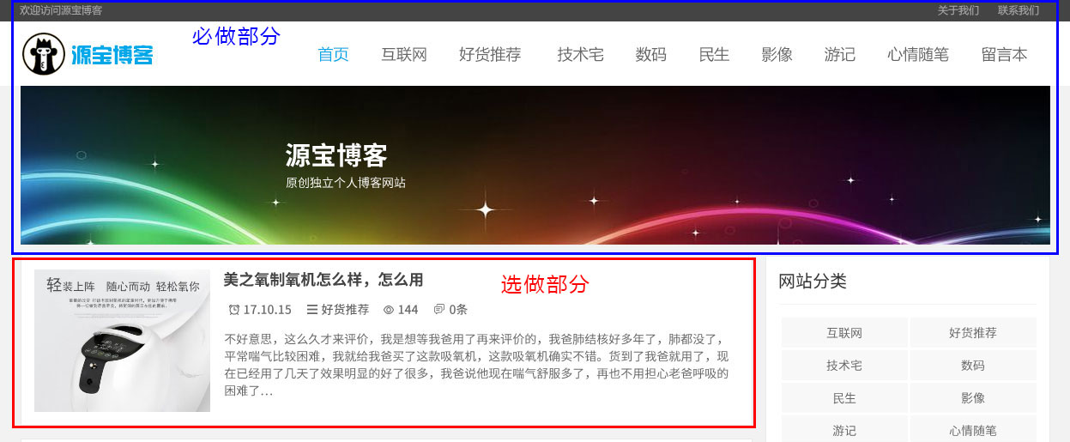
- 修炼技术点
HTML：标题、段落、语义标签、图片、链接、列表等等
CSS：字体属性、文本属性、盒子模型、浮动布局、背景属性
应用技巧：css精灵
- 个人博客制作（重点）
  - 项目目录结构
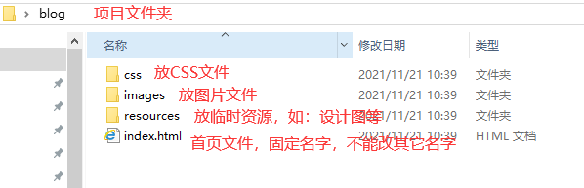
  - 公共样式
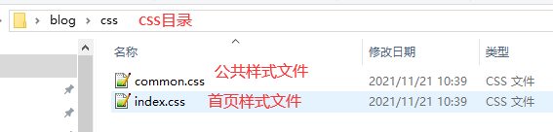
common.css 文件代码如下：
@charset "utf-8";

body,h1,h2,h3,h4,h5,h6,p,form,ul,ol,dl,dt,dd,li{margin:0; padding:0;}
ul,ol{list-style:none;}
input,button{outline:0;}
img{vertical-align:bottom;}

a{
text-decoration:none;
color:#666;
}
a:hover{
color:#00a7ea;
}

/* 清除浮动 */
.cf::after{
content:"";
display:block;
clear:both;
}
/* 版心 */
.container{
width:1200px;
margin:0 auto;
}

  - 基础网页布局
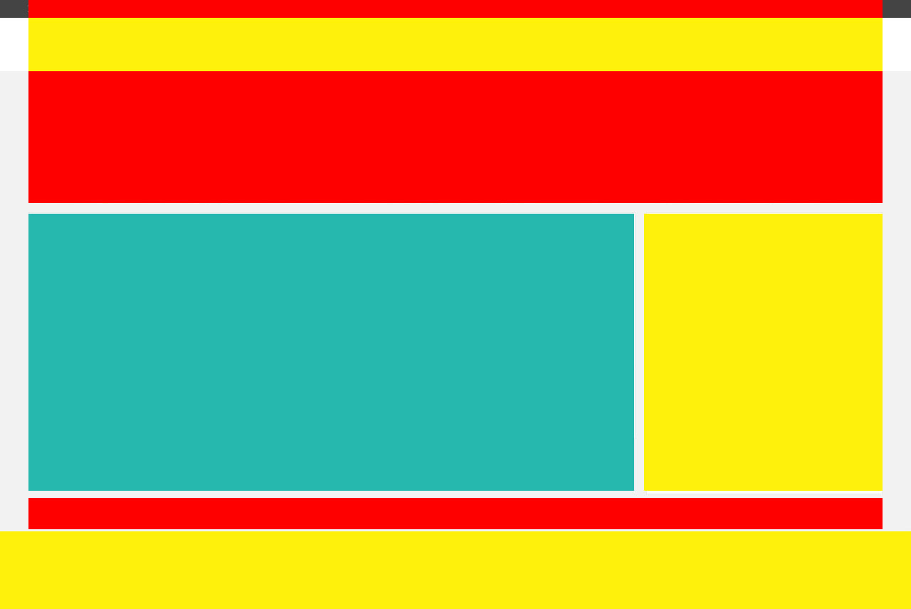
  - 功能开发
    - 个人博客顶部导航
html结构：
<!-- 顶部导航 -->
<div class="topnav">
<div class="container">
欢迎访问源宝博客
<span>
<a href="#">关于我们</a>
<a href="#">联系我们</a>
</span>
</div>
</div>
    - 头部导航、LOGO
html结构：
<header class="header">
<div class="container">
<a href="#" class="logo"><img src="images/logo.png" alt="源宝博客"/></a>
<nav class="nav">
<a href="#">首页</a>
<a href="#">互联网</a>
<a href="#">好货推荐</a>
<a href="#">技术宅</a>
<a href="#">数码</a>
<a href="#">民生</a>
<a href="#">影像</a>
<a href="#">游记</a>
<a href="#">心情随笔</a>
</nav>
</div>
</header>

    - 横幅Banner

html结构：
<!-- 横幅 -->
<div class="container banner">
<h1>源宝博客</h1>
<p>原创独立个人博客网站</p>
</div>

    - 左边主体文章列表
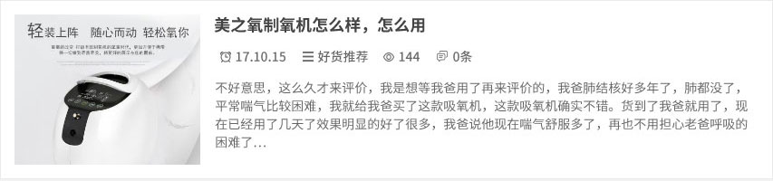
html结构：
<!-- 主体部分 -->
<main class="container cf main">
<!-- 左边文章列表 -->
<div class="main-left">
<ul class="main-list">
<li class="cf">
<a href="#"><img src="images/pic1.jpg"/></a>
<h4><a href="#">美之氧制氧机怎么样，怎么用</a></h4>
<span class="date">17.10.15</span>
<span class="category">好货推荐</span>
<span class="view">144</span>
<span class="message">0 条</span>
<p>不好意思，这么久才来评价，我是想等我爸用了在来评价的，我爸肺结核好多年了，肺都没了，平常喘气比较困难，我就给我爸买了这款吸氧机，这款吸氧机确实不错。货到了我爸就用了，现在已经用了几天了效果明显的好了很多，我爸说他现在喘气舒服多了，在也不用担心老爸呼吸的困难了，...</p>
</li>
</ul>
</div>

<!-- 右边栏 -->
<aside class="main-right">
</aside>
</main>

- 项目开发小结
  - 编码最佳实践
      - HTML结构层层嵌套，一行内容由一个大盒子包裹
      - 注意标签语义化，尽量使用HTML语义标签
      - 一定要给关键的标签命名，设置class或id
  - 编码意识
      - 新手强烈建议先做基础网页布局，再做里面的细节（先做大布局，再做小细节）
      - html只负责结构，样式全部交给css
      - html写好以后立即打开浏览器查看效果，样式差多少补多少
      - 遇到样式不生效，第一时间打开控制台，查看标签是否有选择器，再根据之前学习的方法排错
- 课后作业
      - 完成上课制作的进度

